NA MINHA RUA

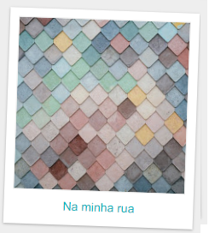

Cria uma história, acompanhada de um desenho ou fotografia, contada a partir do tema “Na minha rua”.

Envia para o email da Biblioteca.

Email da biblioteca da Escola Dr. Francisco Sanches:
franciscosanches@bibliotecasescolares.pt

